Как интернет влияет на детей
Интернет покорил взрослое поколение, затем соблазнил подростков и вот добрался до самых маленьких. Уже не редкость встретить трехлетнего малыша, увлеченно нажимающего кнопки на папином планшете. Но, что скрывается за этим безобидным времяпровождением?
В чем опасность интернета. У дошкольников слабо развита тормозная система. Они быстро возбуждаются, вовлекаются в процесс, а вот затормозить чувства и желания им сложно. Всемирная сеть пестрит динамичными играми, красочными пейзажами, супергеройскими способностями. Даже взрослому трудно устоять, что говорить о малыше. Его это завораживает, увлекает. Он становится заложником виртуальной реальности.
Интернет — это наркотик для детей. Затягивает незаметно, вырваться сложно.
Последствия. Да, во всемирной паутине много развивающих игр и познавательных мультфильмов. Есть там детские презентации, которые малыш смотрит с удовольствием и расширяет полученные знания. Но за этими небольшими плюсами скрываются огромные минусы.
Искривление осанки. Долго сидеть за компьютером — нагрузка на позвоночник. Теперь интернет стал доступен через планшет и телефон. Дети играют лежа на животе, на спине, полулежа, сгорбившись в три погибели. Поскольку скелет ребенка еще только формируется, такое времяпровождение чревато искривлением позвоночника.
Падает зрение. Длительное время смотреть в одну точку вредно. К тому же дети не соблюдают расстояние от глаз до экрана, зачастую играют в темноте. Это нагрузка на глазные мышцы. Они устают и атрофируются, что ведет к ослаблению зрения.
Отстает развитие речи, страдает мышление. В раннем возрасте идет активное формирование клеток головного мозга, отвечающих за речь и мышление. Ребенок развивается посредством общения. Задавая вопросы, он учится думать, анализировать. Закладываются основы логического мышления. Замещение реального общения интернетом ведет к односторонней связи. Вопросы не задаются, ответов нет, отсутствует диалог. Как итог — отставание в речевом развитии и мышлении.
Искажение реальности. Маленький ребенок не умеет мыслить критически. Любую полученную информацию он воспринимает за правду. В интернете полно искаженного и ложного материала. Компьютерные игры строятся на несуществующих способностях героев и вымышленных свойствах окружающих предметов. Ребенок переносит полученные знания в жизнь. Известны случаи, когда дети, представляя себя супергероями, спрыгивали с крыш домов.
Мультфильмы и виртуальные игры закладывают неправильные ценности. Теперь героями правят не добро и справедливость, а сила и хитрость. Жажда наживы и грубость занимают не последнее место. Дети больше не хотят быть космонавтами и учеными. Они хотят быть блогерами, киллерами, не работать вообще.
Формирует жестокость. Во всемирной паутине много развлечений, содержащих сцены насилия. Когда ребенок их видит регулярно, у него формируется отношение к агрессии как к нормальному, естественному проявлению черт личности. Если жестокость закладывается уже в раннем детстве, как отразится в будущем? Измененное сознание, нет жалости, сопереживания. Всемирная сеть воспитывает жестокое поколение.
Информация не по возрасту. На многих сайтах, независимо от тематики, размещают баннеры недетского содержания. Ребенок, лазая по веб-страницам, может случайно нарваться на «откровенные» картинки.
Программирует зависимость. В детском возрасте зависимость формируется быстрее, чем во взрослом. Красивая графика, суперспособности, насыщенность спецэффектами и динамичность виртуальной реальности гипнотизируют ребенка. Время, проведенное в сети, связывается с радостью, экстримом и яркими впечатлениями. Этого достаточно, чтобы зафиксировалась устойчивая связь «интернет = удовольствие».
Влияет на нервную систему. Компьютерные развлекательные игры, для какого возраста они бы не предназначались, перевозбуждают нервную систему. Эти развлечения по содержанию своему очень динамичны. В них часто присутствует эффект неожиданности, что может испугать малыша. У детей появляются необоснованные страхи. Так как психические процессы ребенка еще не сформированы, последствия могут быть непредсказуемыми.
В настоящее время медики связывают растущую гиперактивность детей с частой и резкой сменой картинок на экранах, динамичностью компьютерных игр.

Недостаток свежего воздуха. Время, которое дети проводят в сети, раньше тратили на игры со сверстниками на свежем воздухе. Теперь их не выгнать на улицу. В интернете есть и развлечения, и сетевое общение. Дети страдают от недостатка свежего воздуха, что сказывается на здоровье.

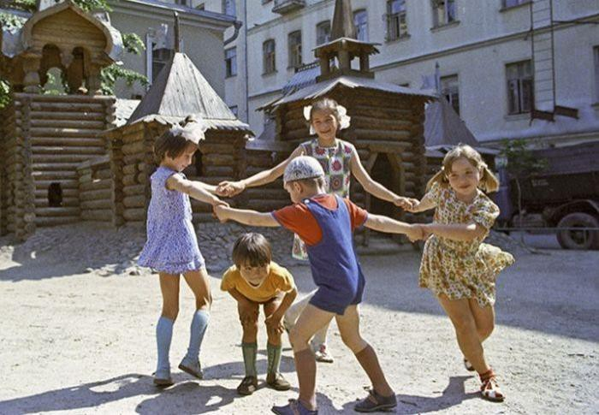
Пропадает интерес к учебе. С появлением интернета ученые отмечают у детей резкий спад интереса к знаниям. Ребенку нет больше смысла утруждаться. Веб-сайты дают готовые ответы на вопросы, там легко найти необходимую информацию. В отличие от учебы, где нужно приложить усилия, чтобы получить результат.
Малообщительность. В интернете время проходит незаметно. 60 минут пролетает как 6. Ребенка в меньшей степени интересует общение с друзьями лицом к лицу. Виртуальная реальность ярче и привлекательней. Ей отдается предпочтение. Дети, зависимые от компьютерных игр, становятся замкнутыми, нелюдимыми, теряют контакт с обществом.
Снижение активности. Всемирная сеть быстро затягивает. Времени на другие виды деятельности не хватает. Спорт, танцы, соревнования и хобби становятся менее привлекательными, чем виртуальная реальность. Отсюда малоподвижный образ жизни, атрофируются мышцы, появляется склонность к ожирению.
Сексуально-девиантное поведение. Беспрепятственный доступ к запретной теме влечет ранний интерес и желание попробовать. Дети рано и неразборчиво вступают в половые связи, что ведет к незапланированной беременности и распространению специфических болезней.
Жертвы киберпреступников. Небольшой жизненный опыт не позволяет ребенку распознать опасность. Дети в интернете — легкая добыча для преступников, маньяков, сектантов. Последние 10 лет через сеть идет активная вербовка несовершеннолетних в различные незаконные группировки.
Виды виртуальной зависимости. Не всегда привязанность формируется посредством компьютерных игр. Чтобы вовремя распознать проблему, родителям следует знать и различать три вида интернет-зависимости.
1.Игровая. Ребенок часто и подолгу играет в компьютерные игры.
2.Сетевая. Чрезмерное увлечение перепиской в социальных сетях.
3.Серфинг. Долгое, бесцельное просматривание сайтов и красивых картинок.
Правила общения с интернетом. Так ли необходим маленькому ребенку интернет? На самом деле он дошкольнику не нужен. Все развивалки и логические смекалки есть в бумажных версиях. Это настольно-дидактические игры. Но если, все же, решили развивать ребенка при помощи всемирной сети, следует строго соблюдать следующие правила:
Время. Для детей разных возрастов установлены нормы пребывания за компьютером (планшетом, айфоном):
до 5 лет — не более 10 минут
5-7 лет — до 20 минут
7-11 лет — до 30 минут
12-14 лет — до 45 минут
15-16 лет — до 2 часов с перерывами
Контроль. Чтобы знать, чем ребенок занимается в сети, поместите компьютер таким образом, чтобы монитор был всегда на виду. Например, в проходной комнате, в прихожей.
Доступ. Существуют специальные программы ограниченного доступа, которые блокируют сайты и баннеры «недетского содержания». Даже если ребенок сделает запрос на эту тему, браузер ему выдаст краткий курс биологии. Пусть развивается, раз такой любопытный.
Кроме этого в компьютере можно включить «родительский контроль». Его преимущества:
ограничивает время,
отслеживает все действия в интернете,
блокирует неприличные сайты,
позволяет скачивать игры с учетом возрастных ограничений.
Свободное время. Часто, ребенок увлекается компьютером от бестолкового времяпровождения, от незнания, чем себя занять. Не используйте интернет как няню. Проводите время с детьми. Гуляйте на природе, ходите в кафе, кино, беседуйте, читайте книжки.
Дополнительные занятия. Чтобы ребенок лишний раз не садился за компьютер, запишите его в спортивную секцию, кружок, танцы. Так вы убьете двух зайцев: меньше времени на интернет + физическое развитие.
Больше общения. Приглашайте друзей ребенка в гости. Вдвоем, втроем играть гораздо веселее, чем одному. Развиваются коммуникабельность, воображение, творчество, речь. Виртуальная реальность не заменит «живого» общения.
Пагубное влияние интернета легче предупредить, чем лечить его последствия. Уделяйте детям больше внимания, и они будут меньше увлекаться виртуальной реальностью.

